**Memulai LinkedIn**

**Mendaftar**

Mendaftar dengan LinkedIn itu sederhana. Cukup ikuti langkah-langkah sederhana ini:

1. Telusuri ke[linkedin.com](https://www.linkedin.com/)
2. Klik **Gabung sekarang** atau **Gabung dengan resume** .

Jika Anda mengklik **Gabung sekarang** :

1. Masukkan alamat email dan kata sandi Anda, lalu klik **Setuju & Gabung** (atau klik **Gabung dengan Google** untuk menautkan ke akun Google).
2. Masukkan nama depan dan belakang Anda dan klik **Lanjutkan** .
3. Masukkan negara/wilayah Anda, kode pos Anda, dan lokasi area tersebut (ini membantu LinkedIn menemukan peluang kerja di dekat Anda).
4. Masukkan jabatan terbaru Anda, atau pilih **Saya seorang pelajar** .
5. Jika Anda memasukkan jabatan pekerjaan terbaru, pilih jenis pekerjaan Anda dan masukkan nama perusahaan terbaru Anda.
6. Jika Anda memilih wiraswasta atau pekerja lepas, LinkedIn akan menanyakan industri Anda.
7. Klik konfirmasi alamat email Anda. Anda akan menerima email dari LinkedIn.
8. Untuk mengonfirmasi alamat email Anda, klik **Setuju & Konfirmasi** di email Anda.
9. LinkedIn kemudian akan menanyakan apakah Anda sedang mencari pekerjaan. Klik jawaban yang sesuai. Jika Anda memilih Ya, LinkedIn akan membantu Anda mulai mencari peluang kerja.

Jika Anda mengklik **Gabung dengan resume** :

1. Klik **Unggah resume Anda** dan pilih file yang akan diunggah.
2. Ikuti salah satu langkah di bawah **Gabung Sekarang** yang relevan.

Opsi Gabung dengan resume menghemat waktu Anda karena opsi ini secara otomatis mengisi sebagian besar informasi dari resume Anda. Dan begitu saja, profil awal Anda sekarang sudah siap!

**Menyertakan informasi dasar di profil Anda**

Sebaiknya luangkan waktu Anda untuk mengisi setiap bagian profil Anda. Ini membantu perekrut menemukan profil Anda dan membantu orang-orang yang terhubung dengan Anda untuk mengenal Anda lebih baik. Mulailah dengan foto Anda. Berikut beberapa tip untuk membantu Anda memilih gambar yang bagus untuk profil baru Anda:

* Pilih gambar yang mirip dengan Anda: Anda ingin memastikan bahwa profil Anda adalah representasi terbaik dari diri Anda dan itu termasuk foto Anda. Anda ingin calon koneksi atau calon pemberi kerja dapat mengenali Anda dari foto profil jika Anda bertemu.
* Gunakan industri Anda sebagai contoh: Jika Anda kesulitan memutuskan apa yang sesuai untuk gambar profil Anda, lihatlah profil lain di industri yang sama atau dari perusahaan yang Anda minati untuk lebih memahami apa yang seharusnya Anda lakukan.
* Pilih gambar beresolusi tinggi: Semakin baik resolusinya, semakin baik kesan yang dihasilkan, jadi pastikan gambar yang Anda pilih tidak buram. Ukuran gambar ideal untuk gambar profil LinkedIn adalah 400 x 400 piksel. Gunakan foto yang wajah Anda menempati setidaknya 60% ruang dalam bingkai.
* Ingatlah untuk tersenyum: Foto profil Anda adalah potret diri Anda sebagai pribadi, jadi tidak apa-apa jika Anda serius dalam memotretnya. Namun tersenyum membantu membuat calon koneksi dan calon pemberi kerja merasa nyaman.



**Menambahkan koneksi**

Koneksi adalah cara terbaik untuk tetap mendapatkan informasi terbaru tentang rekan kerja, kolega, teman sekelas, atau bahkan perusahaan tempat Anda ingin bekerja sebelumnya. Dunia adalah tempat yang besar dengan banyak orang. Jadi, inilah beberapa tip untuk membantu Anda memulai.

1. Terhubung dengan orang yang Anda kenal secara pribadi.
2. Tambahkan sentuhan pribadi pada pesan undangan Anda. Daripada hanya memberi tahu mereka bahwa Anda ingin terhubung, beri tahu alasannya.
3. Pastikan gambar profil Anda terbaru sehingga orang dapat mengenali Anda.
4. Tambahkan nilai. Berikan mereka sumber daya, tautan situs web, atau bahkan beberapa konten yang mungkin menarik bagi mereka dalam undangan Anda untuk terhubung.

**Menemukan pemimpin dan pemberi pengaruh**

LinkedIn adalah tempat yang bagus untuk menemukan orang-orang hebat dan ide-ide hebat. Dari teknologi hingga pemasaran, dan segala sesuatu di antaranya, ada berbagai macam influencer dan pemimpin pemikiran yang aktif di LinkedIn. Jika Anda pernah ingin mengetahui pemikiran beberapa orang paling berpengaruh dan dihormati di bidang tertentu, LinkedIn adalah tempat yang tepat untuk memulai. Mengikuti orang favorit Anda hanya membutuhkan beberapa menit. Anda dapat mencari orang atau perusahaan satu per satu, atau Anda dapat menggunakan daftar ini sebagai titik awal.

[Influencer teratas di LinkedIn](https://lists.linkedin.com/2015/top-voices/influencers) [Suara Teratas LinkedIn 2020: Ilmu Data & AI](https://www.linkedin.com/pulse/linkedin-top-voices-2020-data-science-ai-jessi-hempel/)

**Mencari posisi baru**

Di LinkedIn, memberi tahu perekrut dan calon pemberi kerja bahwa Anda sedang mencari pekerjaan baru adalah hal yang mudah. Cukup ikuti langkah-langkah ini:

1. Klik ikon **Saya** di bagian atas halaman utama LinkedIn Anda.
2. Klik **Lihat profil** .
3. Klik tarik-turun **Tambahkan bagian profil dan di bawah Intro, pilih Mencari pekerjaan baru** .

Pastikan untuk memilih filter yang sesuai untuk posisi baru yang mungkin Anda cari dan perbarui profil Anda agar lebih sesuai dengan peran yang Anda lamar.

**Selalu memperbarui profil Anda**

Tambahkan ke profil Anda agar tetap lengkap, terkini, dan menarik. Misalnya, ingatlah untuk menambahkan Sertifikat Google Data Analytics ke profil Anda setelah Anda menyelesaikan program!

**Membangun koneksi di LinkedIn**

**Menggunakan LinkedIn untuk terhubung**

Koneksi adalah seseorang **yang** Anda kenal dan percayai secara pribadi atau profesional. Koneksi Andalah yang membentuk jaringan Anda. Dan ketika berbicara tentang jaringan Anda, penting untuk mengingat kualitas daripada kuantitas. Jadi jangan fokus pada berapa banyak koneksi yang Anda miliki. Sebaliknya, pastikan setiap orang yang terhubung dengan Anda menambah nilai pada jaringan Anda, dan sebaliknya.

**Mengundang orang yang Anda kenal versus mengajukan permintaan dingin**

Menambahkan koneksi di LinkedIn itu mudah. Anda mengundang orang untuk bergabung dengan jaringan Anda, dan mereka menerima undangan Anda. Saat Anda mengirim undangan, Anda dapat melampirkan catatan pribadi. Catatan pribadi sangat disarankan.

Cara terbaik untuk meningkatkan jumlah koneksi Anda adalah dengan mengundang teman sekelas, teman, guru, atau bahkan anggota klub atau organisasi tempat Anda berada. LinkedIn juga memberikan saran koneksi berdasarkan informasi profil Anda. Berikut ini contoh (templat) yang dapat Anda gunakan untuk terhubung dengan mantan rekan kerja:

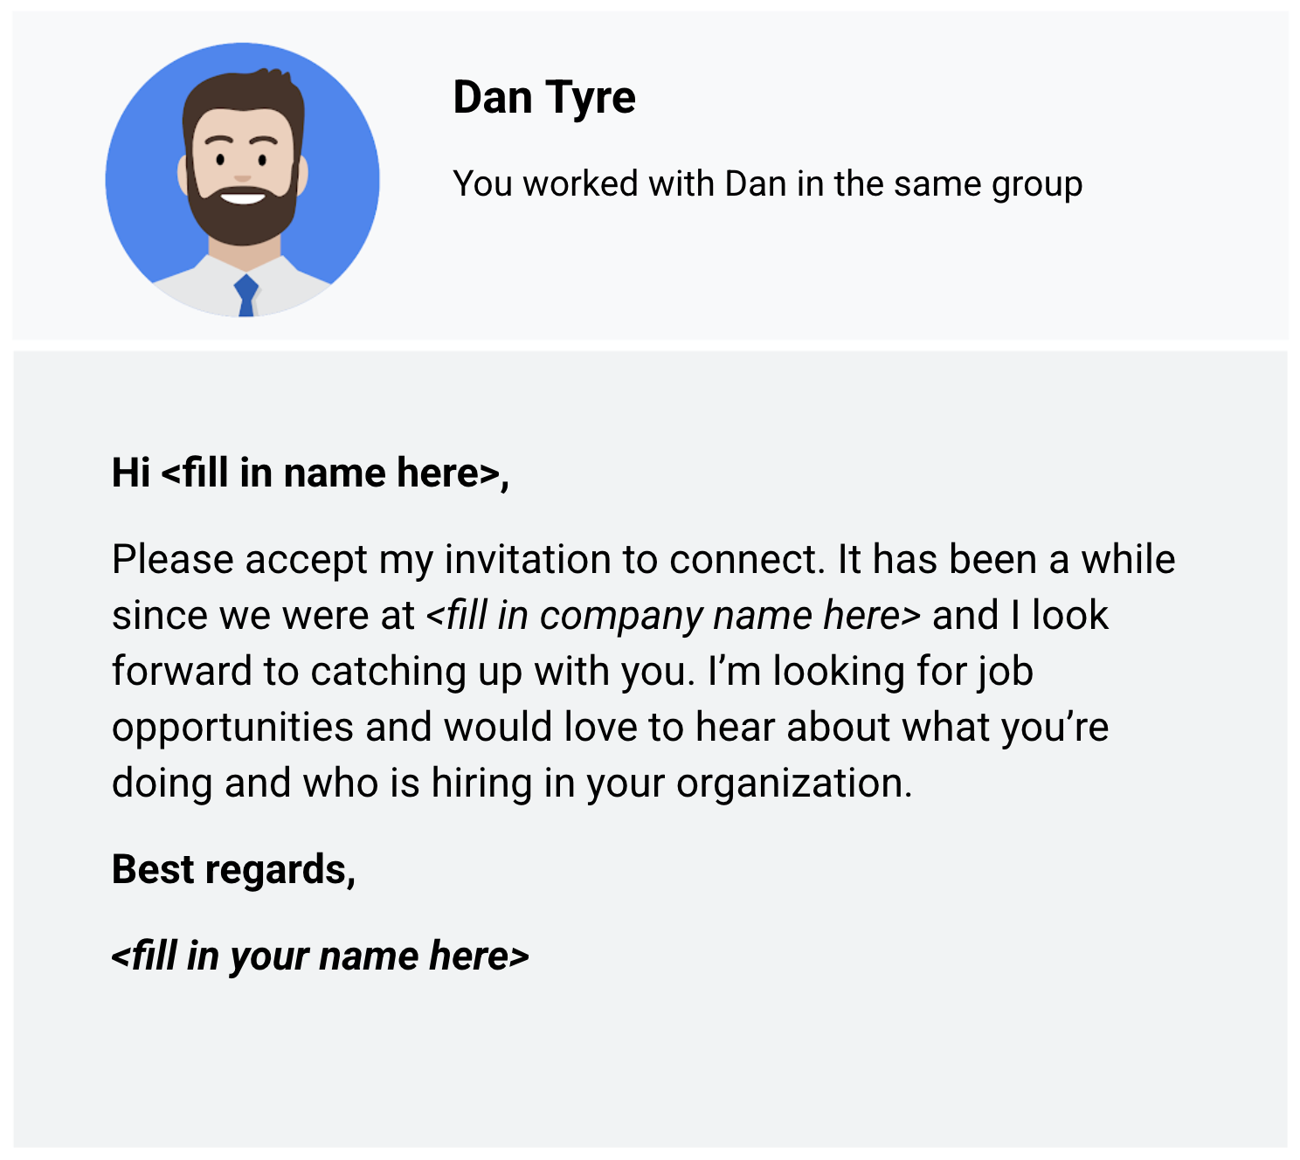Pesannya: Hai <isi nama di sini>, Terimalah undangan saya untuk terhubung. Sudah lama sejak kita berada di <isi nama perusahaan di sini> dan saya berharap dapat bertemu dengan Anda. Saya sedang mencari peluang kerja dan ingin mendengar tentang apa yang Anda lakukan dan siapa yang merekrut di organisasi Anda. Hormat kami, <isi nama Anda di sini>

Permintaan dingin di LinkedIn adalah undangan untuk terhubung dengan orang yang tidak Anda kenal secara pribadi atau profesional. Saat Anda mulai membangun jaringan, yang terbaik adalah terhubung dengan orang yang sudah Anda kenal. Namun permintaan dingin mungkin merupakan satu-satunya cara untuk terhubung dengan orang-orang yang bekerja di perusahaan yang Anda minati. Anda dapat belajar banyak tentang budaya perusahaan dan lowongan pekerjaan dari karyawan saat ini. Sebagai praktik terbaik, jarang mengirim permintaan dingin dan hanya jika tidak ada cara lain untuk terhubung.

**Meminta rekomendasi (referensi)**

Rekomendasi di LinkedIn adalah cara terbaik untuk membuat orang lain menjamin Anda. Minta orang lain untuk mengomentari kinerja Anda sebelumnya, cara Anda menangani proyek yang menantang, atau kekuatan Anda sebagai analis data. Anda dapat memilih untuk menerima, menolak, menampilkan, atau menyembunyikan rekomendasi di profil Anda.

Berikut beberapa tip untuk meminta rekomendasi:

* Jangkau berbagai orang untuk mendapatkan pandangan 360 derajat: supervisor, rekan kerja, laporan langsung, mitra, dan klien
* Personalisasikan permintaan rekomendasi dengan pesan khusus
* Sarankan kekuatan dan kemampuan yang dapat mereka soroti sebagai bagian dari permintaan Anda
* Bersedialah untuk menulis rekomendasi sebagai balasannya
* Bacalah rekomendasi tersebut dengan cermat sebelum Anda menerimanya di profil Anda

Terkadang bagian tersulit dalam mendapatkan rekomendasi adalah membuat pesan permintaan yang tepat. Berikut contoh (template) yang bisa Anda gunakan untuk meminta rekomendasi:

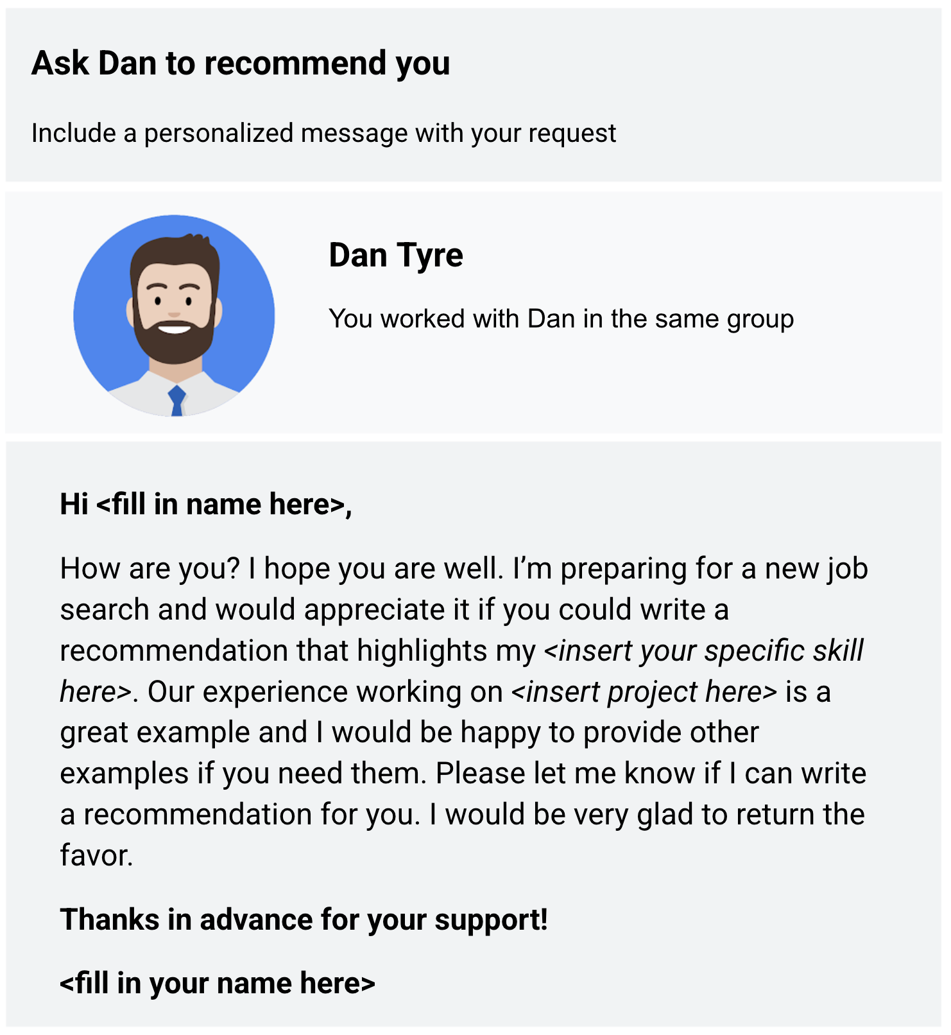Hai <isi nama di sini>, Apa kabar? Saya harap Anda baik-baik saja. Saya sedang mempersiapkan pencarian kerja baru dan akan sangat menghargai jika Anda dapat menulis rekomendasi yang menyoroti <masukkan keahlian spesifik Anda di sini>. Pengalaman kami mengerjakan <masukkan proyek di sini> adalah contoh yang bagus dan saya akan dengan senang hati memberikan contoh lain jika Anda membutuhkannya. Tolong beri tahu saya jika saya bisa menulis rekomendasi untuk Anda. Saya akan sangat senang untuk membalas budi. Terima kasih sebelumnya atas dukungan Anda! <isikan nama Anda di sini>

Mintalah beberapa koneksi untuk merekomendasikan Anda dan soroti mengapa Anda harus dipekerjakan. Rekomendasi membantu calon pemberi kerja mendapatkan gambaran yang lebih baik tentang siapa Anda dan kualitas pekerjaan Anda.

**Kesimpulannya**

Ketika Anda menulis postingan yang bijaksana dan menanggapi orang lain dengan tulus, orang-orang di dalam dan bahkan di luar jaringan Anda akan terbuka dan siap membantu Anda selama mencari pekerjaan.

**Mengembangkan jaringan**

Dalam bacaan ini, Anda akan diperkenalkan dengan peluang online dan tatap muka untuk terhubung dengan analis data lainnya. Ini adalah bagian dari cara Anda mengembangkan hubungan profesional, yang sangat penting ketika Anda baru memulai karir.



**Catatan penting untuk bacaan ini**

* Pertemuan tatap muka mungkin dibatasi di wilayah Anda karena pandemi global COVID-19. Ikuti pedoman pejabat kesehatan setempat jika Anda memutuskan untuk menghadiri pertemuan langsung. Kami berharap pertemuan tatap muka dapat segera dilanjutkan dengan aman.
* Tautan yang dibagikan dalam bacaan ini disediakan sebagai contoh saja dan dapat berubah. Google tidak mensponsori atau mendukung mereka secara khusus.

**Koneksi daring**

Jika Anda menghabiskan beberapa jam di media sosial setiap hari, Anda mungkin merasa nyaman terhubung dengan analis data lainnya secara online. Namun, di mana Anda harus mencari jika Anda tidak mengenal analis data?

Meskipun Anda tidak menggunakan media sosial dan baru saja membuat profil LinkedIn kemarin, Anda masih dapat menggunakan kehadiran online Anda untuk menemukan dan membangun jaringan dengan analis data lainnya.

Mengetahui di mana mencarinya adalah kuncinya. Berikut beberapa saran tentang cara memulai online:

* **Berlangganan** buletin seperti[Ramuan Data](https://dataelixir.com/). Hal ini tidak hanya akan memberi Anda harta karun berupa informasi berguna secara rutin, tetapi Anda juga akan mempelajari nama-nama pakar ilmu data yang dapat Anda ikuti, atau bahkan mungkin terhubung jika Anda punya alasan kuat untuk melakukannya.
* **Hackathon** (kompetisi) seperti yang disponsori oleh[Kaggle](https://www.kaggle.com/), salah satu komunitas ilmu data dan pembelajaran mesin terbesar di dunia. Berpartisipasi dalam hackathon mungkin tidak cocok untuk semua orang. Namun setelah bergabung dengan komunitas, Anda biasanya memiliki akses ke forum tempat Anda dapat mengobrol dan terhubung dengan analis data lainnya.
* **Pertemuan** , atau pertemuan online yang biasanya bersifat lokal sesuai geografi Anda. Masukkan penelusuran untuk 'pertemuan ilmu data di dekat saya' untuk melihat hasil yang Anda dapatkan. Biasanya ada jadwal pertemuan mendatang yang diposting sehingga Anda dapat hadir secara virtual untuk bertemu dengan analis data lainnya. Cari tahu informasi lebih lanjut tentang[pertemuan yang terjadi di seluruh dunia](https://www.meetup.com/topics/data-analytics/).
* **Platform** seperti LinkedIn dan Twitter. Gunakan pencarian di salah satu platform untuk menemukan hashtag ilmu data atau analisis data untuk diikuti. Anda juga dapat memposting pertanyaan atau artikel Anda sendiri untuk menghasilkan tanggapan dan membangun koneksi dengan cara itu. Pada saat artikel ini ditulis, hashtag LinkedIn #dataanalyst memiliki 11.842 pengikut, hashtag #dataanalytics memiliki 98.412 pengikut, dan hashtag #datascience memiliki 746.945 pengikut. Banyak dari hashtag yang sama berfungsi di Twitter dan bahkan di Instagram.
* **Webinar** dapat menampilkan panel pembicara dan biasanya direkam untuk memudahkan akses dan pemutaran. Anda dapat melihat siapa saja yang ada di panel webinar dan mengikuti mereka juga. Ditambah lagi, banyak webinar yang gratis. Salah satu pilihan yang menarik adalah[Seri webinar Tableau di Tableau](https://www.tableau.com/learn/series/how-we-do-data). Cari tahu bagaimana Tableau menggunakan Tableau di departemen internalnya.

**Pertemuan tatap muka (offline).**



Pertemuan tatap muka sangat berharga di dunia digital. Itu adalah cara yang bagus untuk bertemu orang-orang. Banyak hubungan online dimulai dari pertemuan tatap muka dan dilakukan setelah orang-orang kembali ke rumah. Banyak organisasi yang mensponsori pertemuan tahunan juga menawarkan pertemuan dan sumber daya virtual sepanjang sisa tahun tersebut.

Berikut adalah beberapa saran untuk menemukan pertemuan tatap muka di daerah Anda:

* **Konferensi** biasanya menghadirkan ide dan topik inovatif. Biaya konferensi bervariasi, dan ada pula yang mahal. Tetapi banyak konferensi menawarkan diskon untuk pelajar dan beberapa konferensi menyukainya[Wanita di Analytics](https://womeninanalytics.com/about/)bertujuan untuk meningkatkan jumlah kelompok yang kurang terwakili di lapangan. Perusahaan riset dan penasihat terkemuka seperti[Gartner](https://emtemp.gcom.cloud/ngw/eventassets/common/conference-calendar/gartner-conference-calendar.pdf)juga mensponsori konferensi untuk data dan analitik. Itu[KDNuggets daftar pertemuan dan acara online](https://www.kdnuggets.com/meetings/index.html)untuk AI, analitik, data besar, ilmu data, dan pembelajaran mesin berguna.
* **Asosiasi** atau **perkumpulan** mengumpulkan anggota untuk mempromosikan bidang seperti ilmu data. Itu[Asosiasi Analisis Digital](https://www.digitalanalyticsassociation.org/). Itu[KDNuggets daftar masyarakat dan kelompok](https://www.kdnuggets.com/websites/societies.html)untuk analitik, penambangan data, ilmu data, dan penemuan pengetahuan berguna.
* **Komunitas pengguna** dan **pertemuan puncak** menawarkan acara bagi pengguna alat analisis data; ini adalah kesempatan untuk belajar dari yang terbaik. Pernahkah Anda melihat[komunitas Tableau](https://community.tableau.com/s/)?
* **Organisasi nirlaba** yang mempromosikan penggunaan ilmu data secara etis dan mungkin menawarkan acara untuk kemajuan profesional anggotanya. Itu[Asosiasi Ilmu Data](https://www.datascienceassn.org/)adalah salah satu contohnya.

**Poin-poin penting**

Koneksi Anda akan membantu Anda meningkatkan pengetahuan dan keterampilan Anda. Membuat dan menjaga koneksi juga penting bagi mereka yang sudah bekerja di bidang analisis data. Jadi carilah komunitas online yang mempromosikan alat analisis data atau memajukan ilmu data. Dan jika tersedia di tempat Anda tinggal, carilah pertemuan untuk terhubung dengan lebih banyak orang secara langsung. Manfaatkan kedua rute tersebut untuk mendapatkan yang terbaik dari kedua dunia! Memang lebih mudah untuk melakukan percakapan dan bertukar informasi secara langsung, namun keuntungan utama dari koneksi online adalah koneksi tersebut tidak terbatas pada tempat tinggal Anda. Komunitas online bahkan mungkin menghubungkan Anda dengan komunitas internasional.